
Colegio Nuestro Tiempo - R.B.D.: 14.507-6
Teacher of English Language: Francisca Alvarez P.
Profesor de Artes Musicales: Cristóbal Baeza
Guía Articulada
Idioma extranjero: Inglés y Artes Musicales
Sexto Básico
Semana 22 y 23
09 de Agosto al 20 de Agosto

Nombre: ____________________________________________________________ Curso: ________________
Objectives | To identify vocabulary related to unit 2: Our planet.  To identify adjectives.  To identify and apply comparatives.
Semana 22 - UNIT 2: Our Planet
I. Dirígete a tu libro de actividades página 22 y24 y realiza la actividad 1,2,3 y 4. Ayúdate con el libro del estudiante páginas 34 y 35.
Referencia pag. 22.
“1. Encuentra las 19 palabras en la sopa de letras”. “2. Elige el adjetivo correcto para cada oración.”

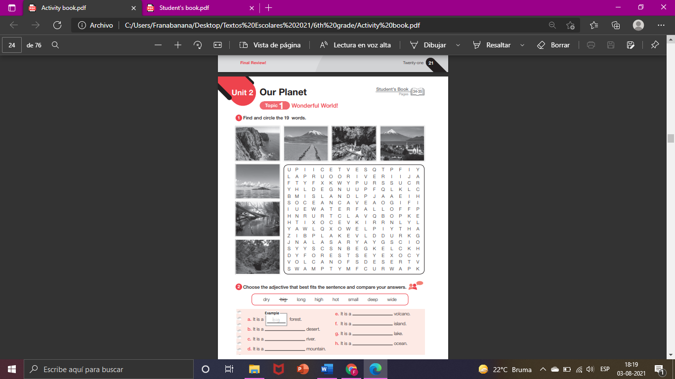

Referencia pag. 23.
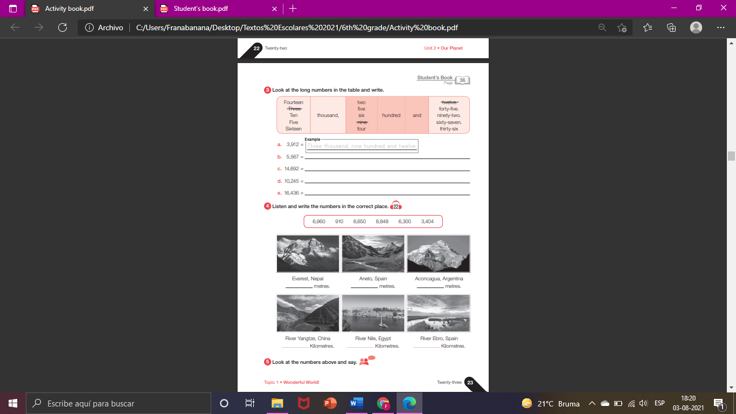

II. Mira la tabla sobre “Comparatives”.

We use comparatives to compare differences between different things.

Structure: Subject/object 1+ verb + comparative + than + subj/obj 2.

Ex. A tree + is + bigger + than + a plant.

III. Dirígete a tu libro del estudiante página 37 y realiza la actividad 3 y 4.
“3. Lee el dialogo” – “4. “Realiza predicciones escribiendo T si es verdadero o F si es falso”.
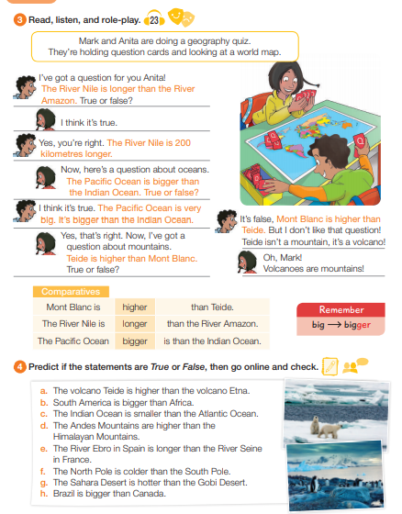

III. Dirígete a tu libro de actividades página 24 y realiza las actividades 6 y 7.
“6. Esccribe oraciones comparativas con el adjetivo en paréntesis” – “7. “Ordena las oraciones”
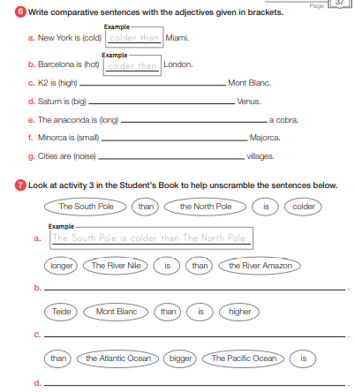

Semana 23
IV. Dirígete a tu libro del estudiante página 38 y realiza la actividad 5,6 y 7.
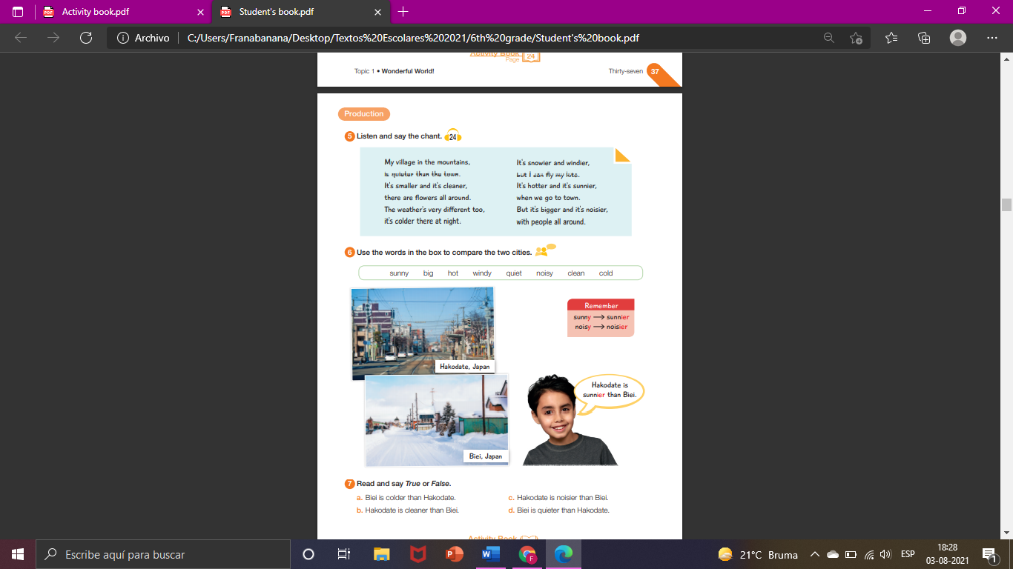
“5. Lee el texto” – “6. Escribe una oración para comparar las 2 imágenes”. – “7. Escribe verdadero o falso”.

V. Dirígete a tu libro de actividades página 25 y realiza la actividad 9 y 10.
“9. Mira las imágenes, lee y completa usando los adjetivos del cuadro” – “10. Mira las imágenes y compara”
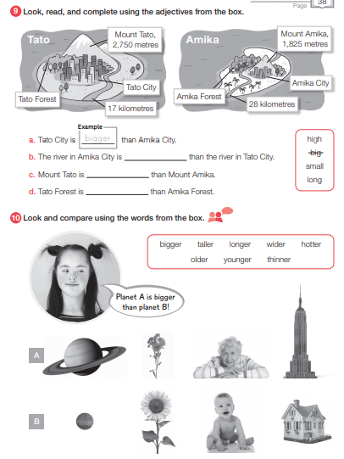

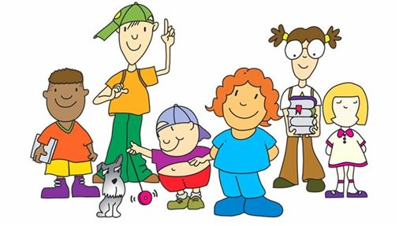
VI.Comparatives! Mira las imágenes y escribe oraciones usando el comparativo en parentesis.
Tim
Mary
Gina
Comparatives:
S + verb to be + adj-ER + than+ complemento (Obj/subj)
Example:
Susie+ is +thinner + than + Mary.
Luke

1) Susie is Thinner than Mary. (THIN)
2) The yo-yo is___________________________ the dog. (SMALL)
3) Mary _____ __________________________________ than Gina. (HAPPY)

4) Tobby ______ ________________________________ than Tim. (TALL)

5) Gina _______ ________________________________ than Tobby. (SHORT)

6) Tim ______ ___________________________________ Luke. (PRETTY)

Actividades de Música

Introducción a la música folclórica

Objetivo: Incorporar elementos musicales chilenos en la interpretación y creación musical. Música ligada a otros medios de expresión. Planteamiento de proyectos, trabajos de recopilación e investigación; registros, portafolios y otros.

Estas semanas continuaremos preparando nuestra presentación para la Fiesta de la Chilenidad.

Vamos a preparar una canción que se llama Uru te hami
Te invito a escucharla.

Puedes acceder a través del siguiente enlace: https://youtu.be/WpZKl_25DoY

Te invito a que sigamos practicando esta canción.

Uru te hami

Kauru Kauru Kauru te Hami
Kauru Kauru Kauru te Hami
Kahere Kahere Kahere te Vere Vere
Kahere Kahere Kahere te Vere Vere
Kauru Kauru Kauru te Pukao
Kauru Kauru Kauru te Pukao
Kahere Kahere Kahere te Vaero
Kahere Kahere Kahere te Vaero
Katau Katau Katau te Reimiro
Katau Katau Katau te Reimiro

Actividad 1

Como preparación y a modo de ensayo, te invito a realizar un video en el que estés cantando la canción junto a algún familiar, puede ser con la música de fondo.

Además puedes incluir algún instrumento musical de percusión o realizar la percusión con algún objeto cotidiano.

Recuerda!! : En caso de tener dudas o consultas sobre las actividades de alguna guía, no duden en escribir al correo francisca.alvarez@nuestrotiempo.cl o a cristobal.baeza@nuestrotiempo.cl
Así mismo, tomar fotos y/o enviar las guías de trabajo realizadas a CLASSROOM para ser revisadas y entregar retroalimentación de sus trabajos.

